**电脑安装软件有关**

1、安装git

2017-12-29 19-22-49 的屏幕截图

2、安装VLC

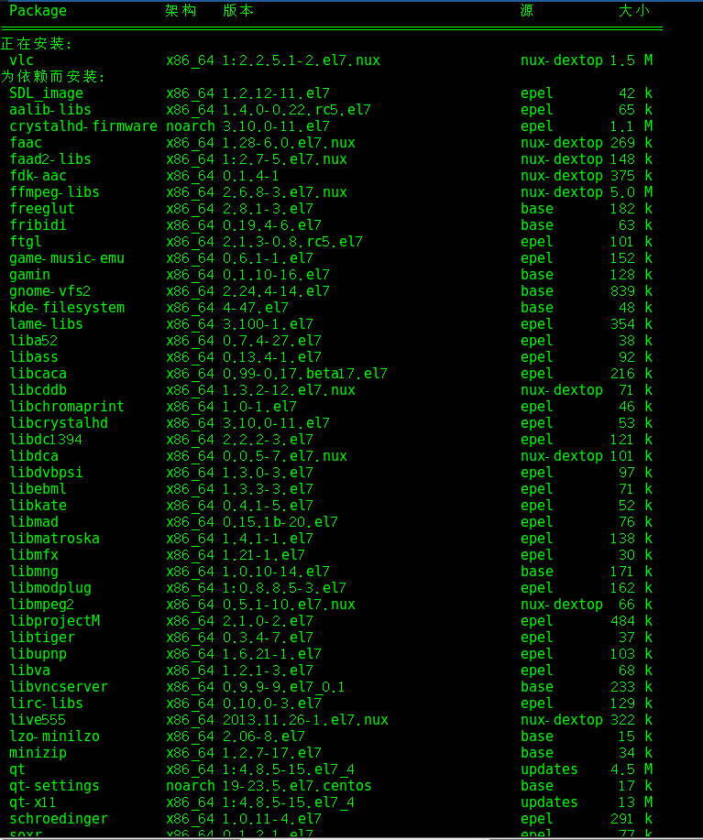

会安装一大堆依赖

3、安装foxitsoftware

去官网下载安装包。

4、安装QT

5、已安装gcc

2017-12-29 19-21-34 的屏幕截图

2017-12-29 19-24-08 的屏幕截图

6、检查是否正确安装kernel headers

2017-12-29 19-25-14 的屏幕截图

7、安装anaconda

不要用sudo 命令

我电脑自带的python 是2.7的，用anaconda装的是3.6的。